保護者の皆様



**夏休みの生活について**

令和６年７月吉日　　　　　　　　　　　　　　　　　　　　　　　　　　　　　　　　　　　　　　　日進市立南小学校

|  |
| --- |
| 子どもたちにとって、待ちに待った夏休みが始まります。昨年度に引き続き、様子が違った夏休みとなりますが、子どもたちは長い間学校を離れ、家庭や地域で過ごすことになります。夏休みだからこそ、できることを見つけ、目標をもって、２学期からの学校生活の励みとなる過ごし方ができるようご支援をよろしくお願い致します。 |

**１　学習・生活について**

◎　夏休み中の目標を決め、計画的に、そして有意義に過ごすことができるように励ましてください。不得手な内容については、親子で話し合って、子どもが進んでできるような計画を立てるとよいでしょう。

◎　子どもだけの遊び方には十分注意させてください。**花火、危険なおもちゃの使用、池や川での水遊びなどは特に注意が必要です。**また、道路上や空き地での遊びは、地域の人への迷惑行為です。遊び方を考えさせてください。

◎ **外出するときは、目的、行き先、帰宅時刻、同伴者を告げる**習慣を付けさせてください。

　 　　人通りの少ない場所の一人歩きや一人遊びの危険性、ゲームセンター等への出入りについては、危険性を含め、親子で十分話し合ってください。

◎　最近、子どもがトラブルに巻き込まれる事件が増えています。子どもたちの金品の管理やインターネット、ＳＮＳについて、一度親子で見直してはいかがでしょうか。

・カード収集などに過度に熱中していませんか。

・**パソコンやスマートフォン、タブレット端末などのルールを親子で決めていますか。**

（日進市ＰＴＡ連絡協議会では夜９時以降の機器の使用制限を推奨しています。）

　　　・外出が増え、お金の使い方から問題に発展することもあります。

◎　子どもだけで留守番中に「友達の名前や電話番号を教えてくれないか。」という不審な電話がかかってくることが問題になっています。個人情報は、絶対に教えてはいけないことを伝えてください。

◎　近年、子どもたちが被害者となる痛ましい事件が数多く発生しています。日進市内でも、不審者による被害が報告されており、心配は尽きません。不審者に声を掛けられたら、すぐにその場から逃げ、**１１０番してください。**その後、学校へも連絡をお願いします。不審者への対処の仕方も十分に話し合ってください。

**２　健康・安全について**

◎　疾病等の治療が必要なお子さんは、専門医の診察を受け、早めに治療してください。

◎　夏休み中は、子どもたちが自転車に乗る機会が増えると思います。被害者にならないことはもちろん、加害者にならないよう自転車の乗り方、交通ルールの遵守をご家庭でもしっかり理解させてください。特に次の５点については、出掛ける前に一声掛けてください。

・とび出しをしません。道路を横断するときは、止まって、右・左・右を確かめます。

・自転車のスピードを出しすぎません。

・自転車に乗るときは、必ずヘルメットをかぶります。

・歩道は「歩行者優先」ということを理解しておきましょう。

・夕方から夜間にどうしても自転車を使用しなければならないときは、ライトを点灯しましょう。

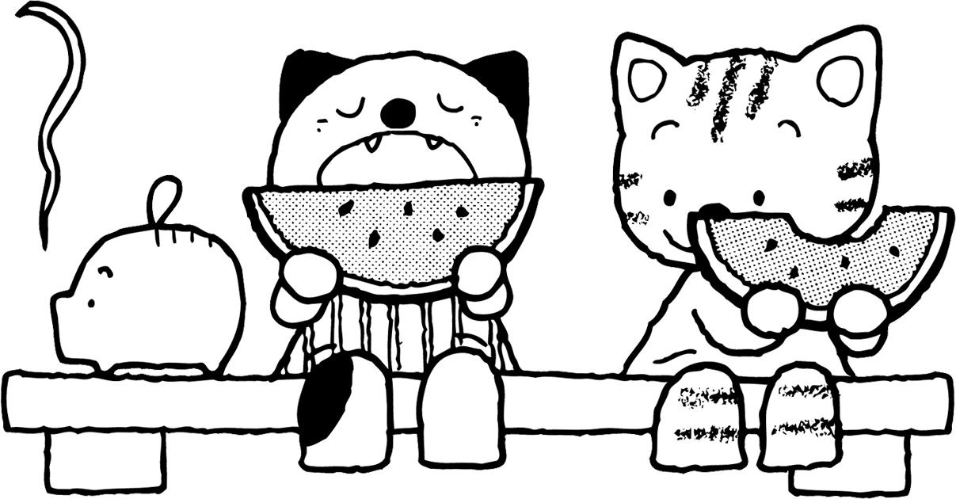

**３　出校日について**

◎　今年度の出校日は８月２１日（水）です。

◎　部活動は、各部の予定にしたがって行います。詳しい予定は、各部より連絡があります。個人による登下校になりますので、安全には十分気を付けさせてください。

＜夏季休業中の緊急連絡先＞

日進市立南小学校 電話（０５６１－７３－１３２０）

愛知警察署 電話（０５６１－３９－０１１０）

※**平日8:30～16:00**の時間での対応となります。

8月10日（土）～8月16日（金）は、閉校期間となります。